POVZETEK:
Univerzalno držalo za vpetje nožev:,
Zelo pomembno je, da je rezni rob, konica v pravi višini. Vsi koti na reznem orodju so brušeni tako, da je steblo v vodoravni legi, saj se tudi suporta pomikata proti glavi in nazaj v vodoravni legi vzporedno z osjo vrtenja lavnega vretena z glavo, ki je tudi v vodoravni legi.
Poznamo sicer velike stružnice (karuselj), ki imajo vse to postavljeno pokonci, vendar so redke in velike kot vrtiljak (premer struženja 5 do 20 metrov!)
Nož najlaže pravilno postavimo tako, da vpnemo v zgornji del suporta univerzalno držalo, ki ga zlahka nastavljamo po višini, drugače kot da je steblo v vodoravni legi pa ga sploh ne moremo postaviti.
Na naših TNP stružnicah uporabljamo držala s steblom preseka 20 x 20, 25 x 25, pa tudi okrogla stebla imajo nekaj ravne površine, da jih lahko vpnemo.
- Ob stružnici imamo najmanj 2 univerzalna držala.
- Nož vpnemo s 4 vijaki, ki imajo glave na 4 robove. (včasih smo kaljene vijake delali iz palic in frezali glavo le na 4 robove). Vijaki so res veliko v uporabi, zato jih obvezno kalimo.
- Univerzalno držalo potisnemo v lastovičji rep od zgoraj navzdol. Ta ima zapiralo na ekscenter za hitro vpenjanje, tudi z glavo na 4 robove
- Preden držalo vpnemo, preverimo višino konice. Najlaže je, če imamo vpet kos, ki smo ga ravno stružili do središča. Pomaknemo konico k centru in z vijakom dvignemo / spustimo držalo tako, da je konica v isti višini kot središče vrtenja obdelovanca. Enako lahko naredimo s konjičkom, kamor vpnemo centrirni sveder. Lahko pa tudi merimo višino od vodil.
- Zategnemo držalo in vse vijake in odstranimo ključe.
Opis delovnega postopka:
Narišemo skico, predvidimo tehnologijo, dodatke
Pripravimo surovec
Vpnemo orodje za čelno struženje
Stružimo

OBVEZNO : nevarnosti in preventiva:
Delovna obleka, čevlji, rokavice očala po potrebi
OPIS DELA: poglejte video, ali domačo delavnico, če jo imate.

SKICA RISBA:
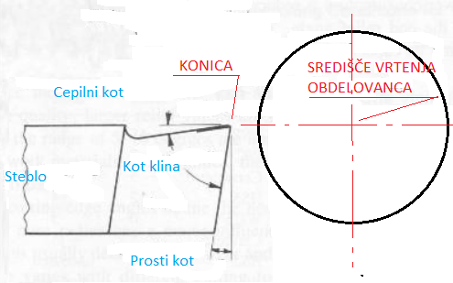
Slika 1 Center vrtenja obdelovanca in vrh konice noža sta poravnana

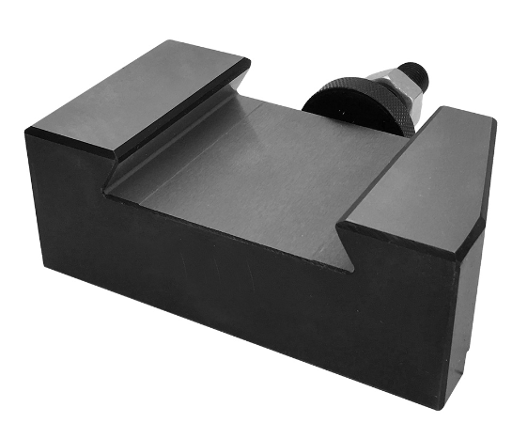
Slika 2 Lastovičji rep

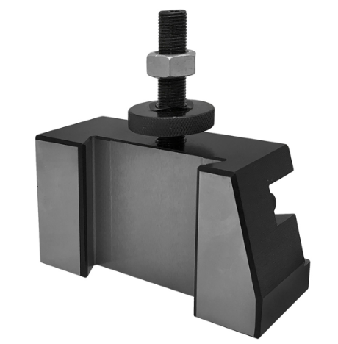
Slika 3 vijak za nastavitev višine
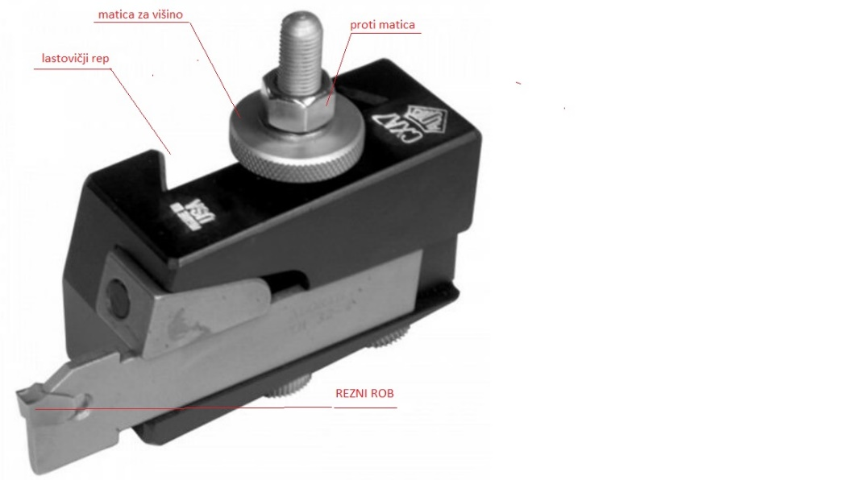
Slika 4 Nož vpet v univerzalno držalo, vijak ima dve matice, veliko narebreno za nastavitev in manjšo 6 robo kot proti matico, da se ne premakne ko je višina nastavljena. Vse je bolj črno, ker je kaljeno v olju

